**НЕГОСУДАРСТВЕННОЕ ОБРАЗОВАТЕЛЬНОЕ ЧАСТНОЕ** **УЧРЕЖДЕНИЕ ВЫСШЕГО ОБРАЗОВАНИЯ** **«МОСКОВСКИЙ ФИНАНСОВО-ПРОМЫШЛЕННЫЙ УНИВЕРСИТЕТ** **«СИНЕРГИЯ»**

|  |  |  |
| --- | --- | --- |
| **Факультет/Институт** |  | Информационных технологий |
|  |  | (наименование факультета/ Института) |
| **Направление/специальность** |  | Информационные системы и технологии |
| **подготовки:** |  | (код и наименование направления /специальности подготовки) |
| **Форма обучения:** |  | Программа вечернего обучения |
|  |  | (очная, очно-заочная, заочная) |
|  |  |  |

**ОТЧЕТ**

**по лабораторной работе № 4**

|  |  |
| --- | --- |
| **по дисциплине** | Администрирование информационных систем |
| (наименование дисциплины) |

|  |  |  |  |
| --- | --- | --- | --- |
| **Обучающийся** |  | Щевьев Алексей Андреевич |  |
|  |  | (ФИО) |  |
| **Группа** |  | ВБИо-303рсоб |  |
|  |  |  |  |

**Москва**

Для выполнения данного ЛП в системе виртуализации были созданы два дополнительных виртуальных диска и подключены к ВМ.

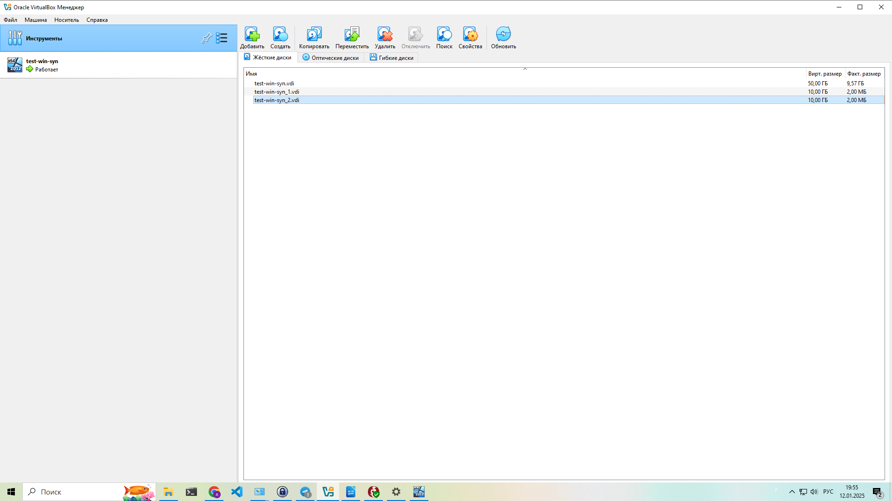

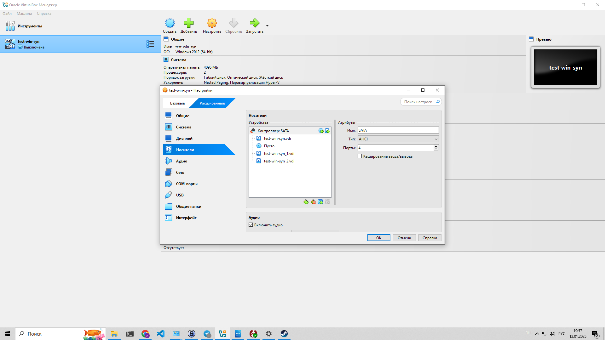

Далее диски необходимо подготовить к работе. Для начал необходимо проверить что диски определились системой, для этого необходимо зайти в центр управления сервером и далее в разделе инструментов выбрать «управление компьютером». При открытии вкладки «управление дисками» появится уведомление о том что диски необходимо инициализировать перед использованием.

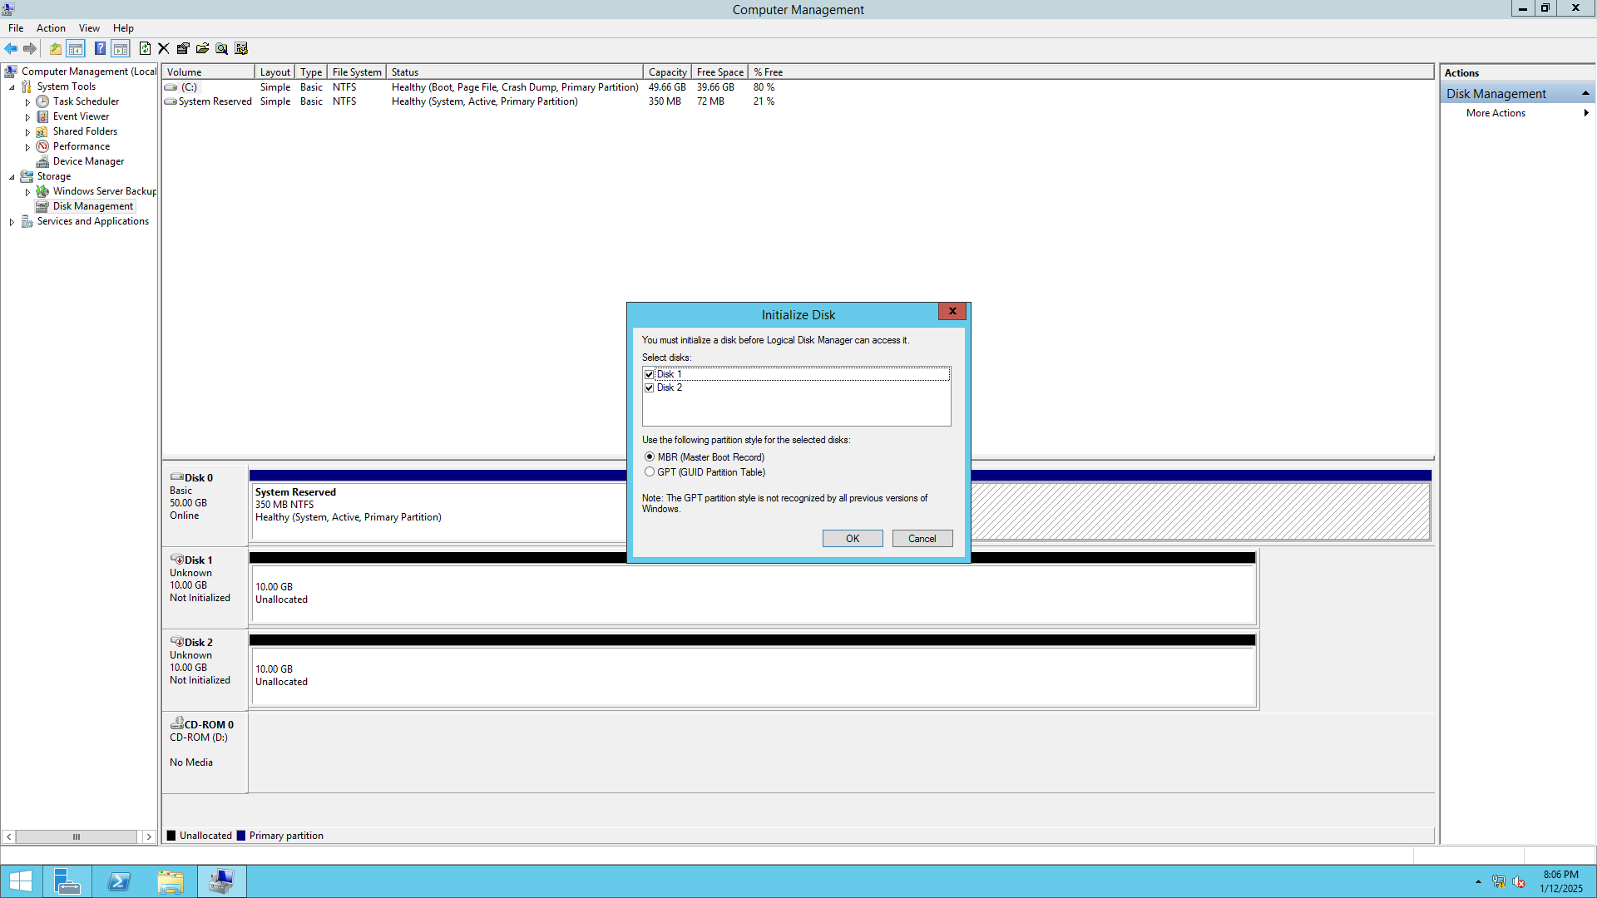

Под инициализацией понимается выбор и запись таблицы разделов требуемого формата (в моём случае будет использоваться MBR). Так как по заданию необходимо произвести настройку RAID то индивидуальное создание томов и форматирование не требуется. В моём случае был выбран зеркалируемый раздел(RAID 1), для этого необходимо выбрать неразмеченную область на новых дисках, правым кликом вызвать меню и выбрать «mirrored volume».

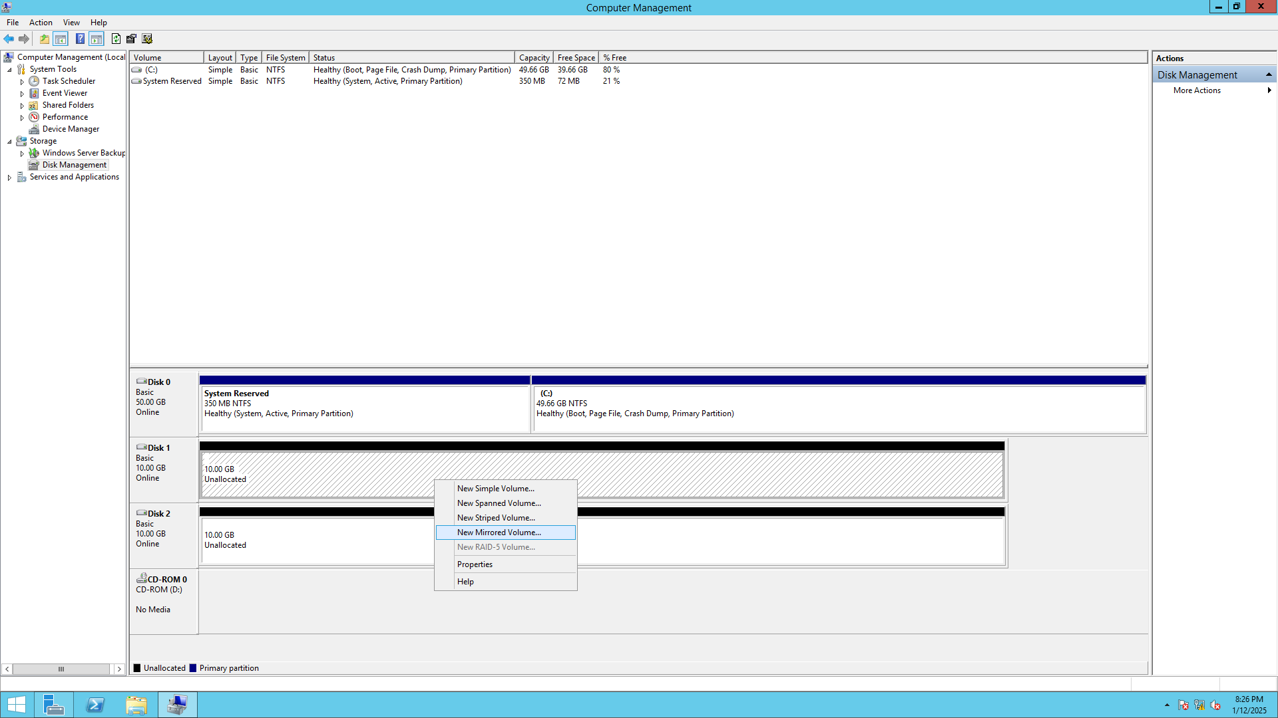

После этого появится мастер создания разделов.

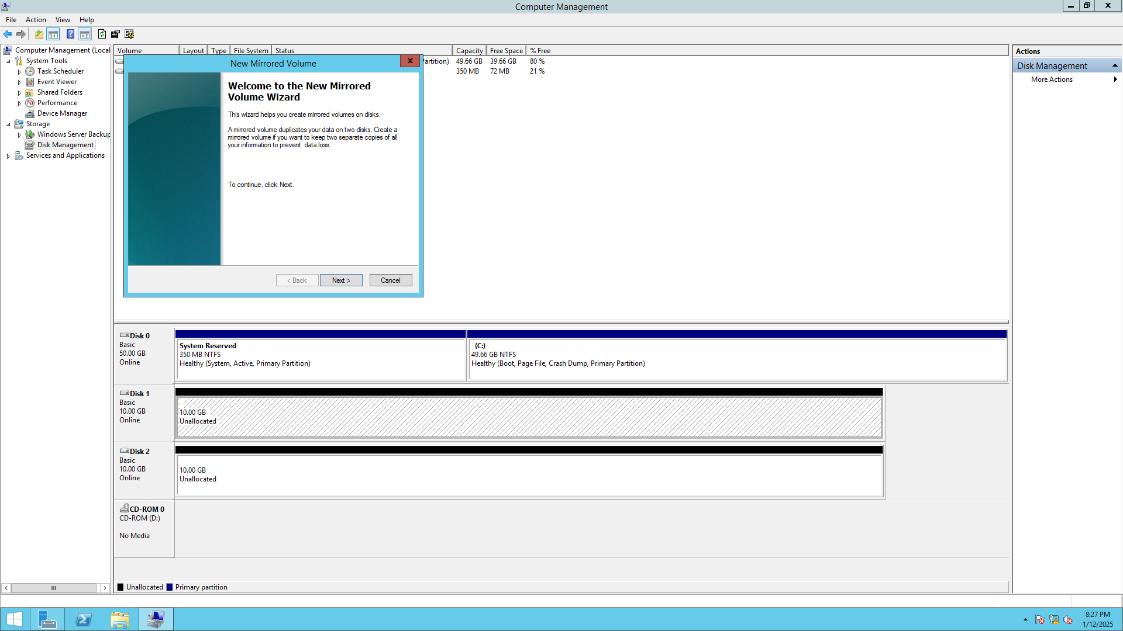

После нажатия кнопки далее будет предложено выбрать диски на которых будет создан рабочий и зеркальный тома. Размеры рабочего и зеркального тома должны быть одинаковыми!

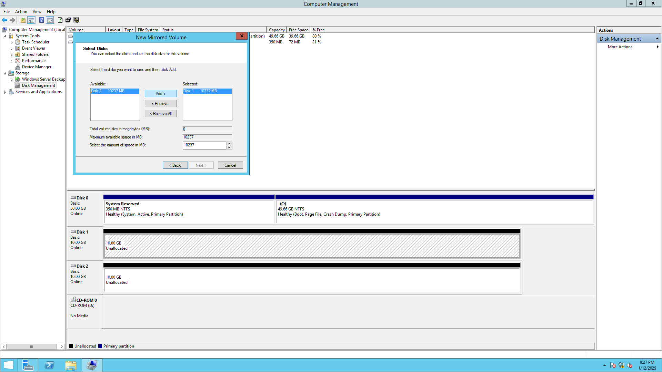

После добавления необходимых дисков будет предложено выбрать точку монтирования в существующей файловой системе. Так как в дальнейшем необходимо будет установить и развернуть MS SQL на данном сервере, то мной была выбрана точка монтирования в пустой каталог database на существующем диске.

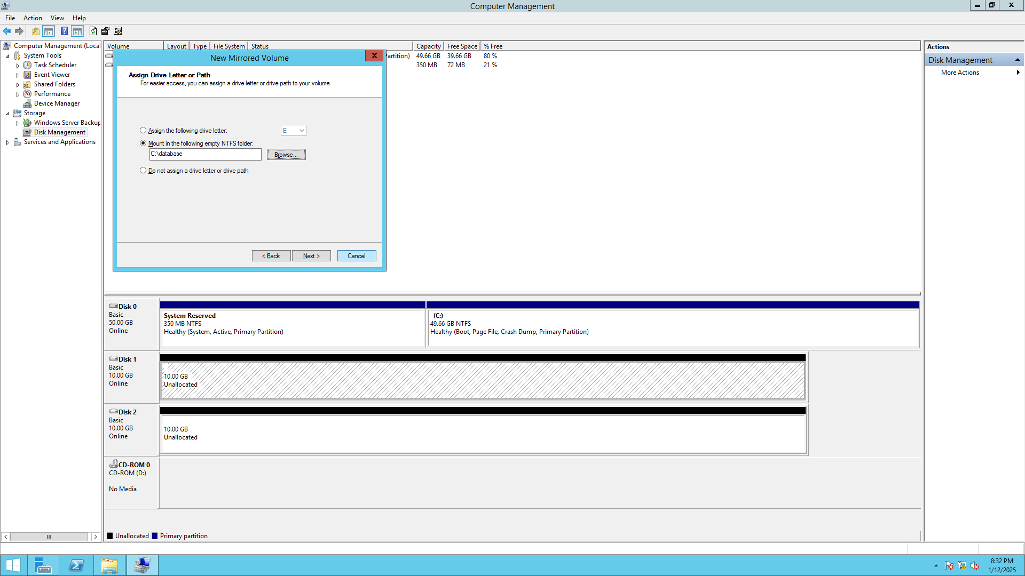

После выбора точки монтирования необходимо выбрать параметры для форматирования созданного тома.

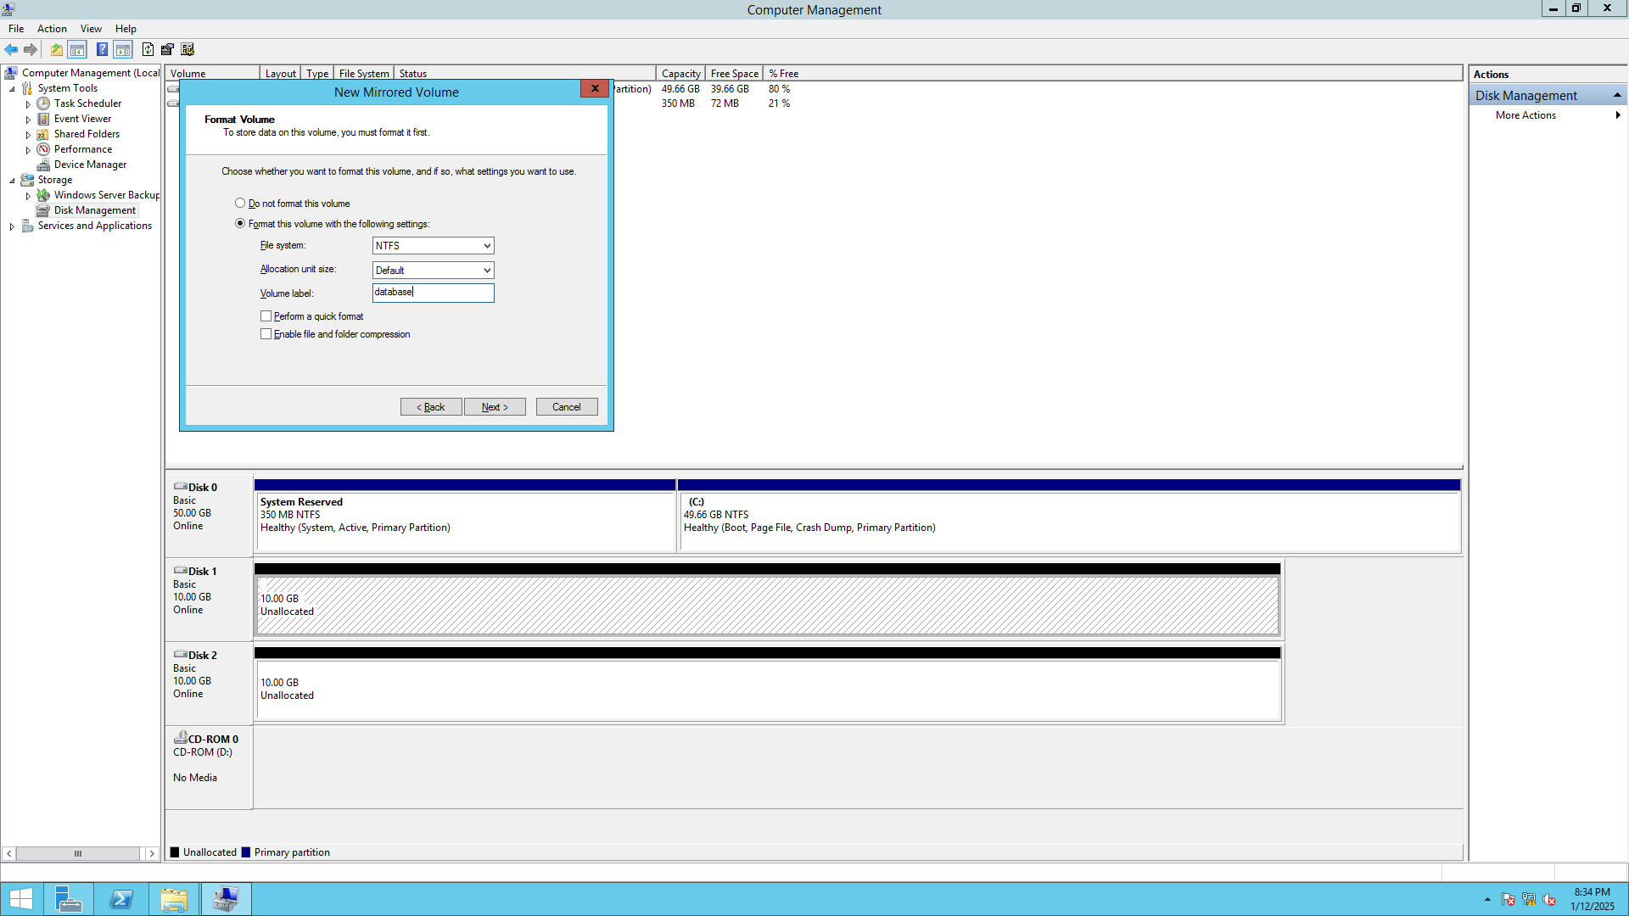

После выполнения всех указанных действий необходимо подтвердить указанные параметры и дождаться окончания создания и форматирования нового тома.

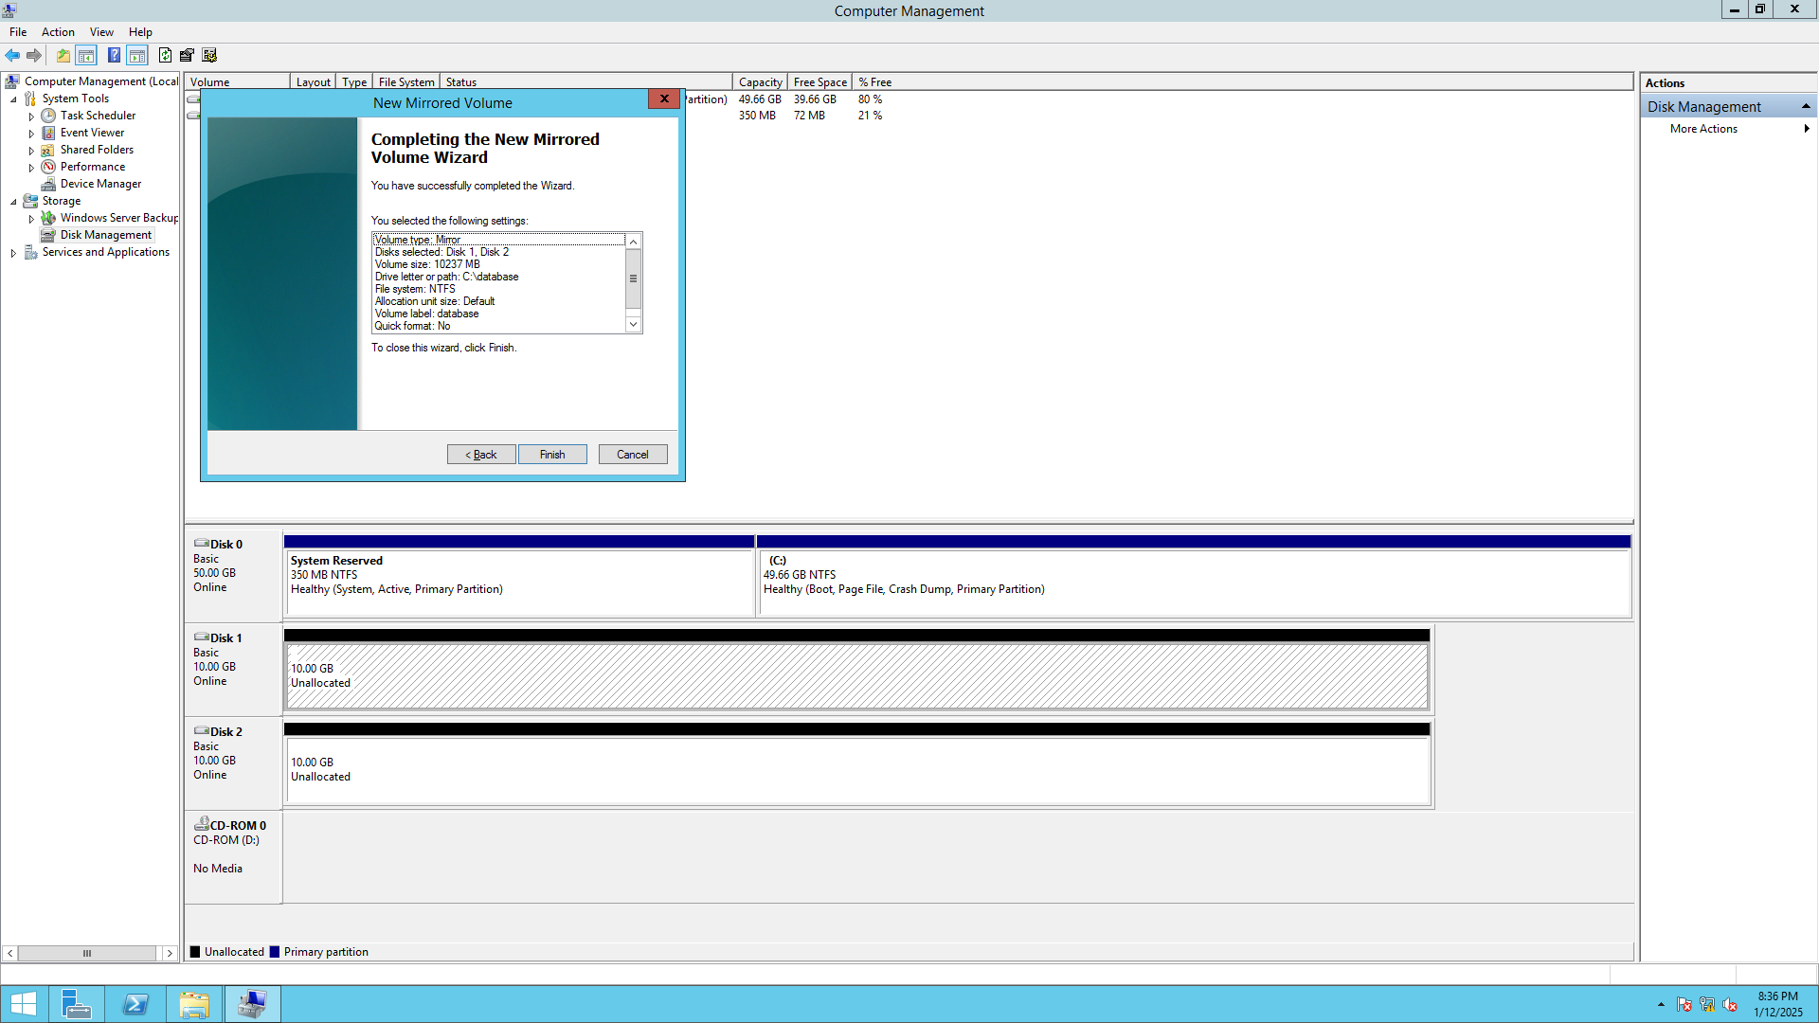

Так же появится предупреждения что в случае выполнения операции диск будет промаркирован как динамический, что означает что он утратит таблицу разделов и как следствие загрузка ОС с него станет невозможной.

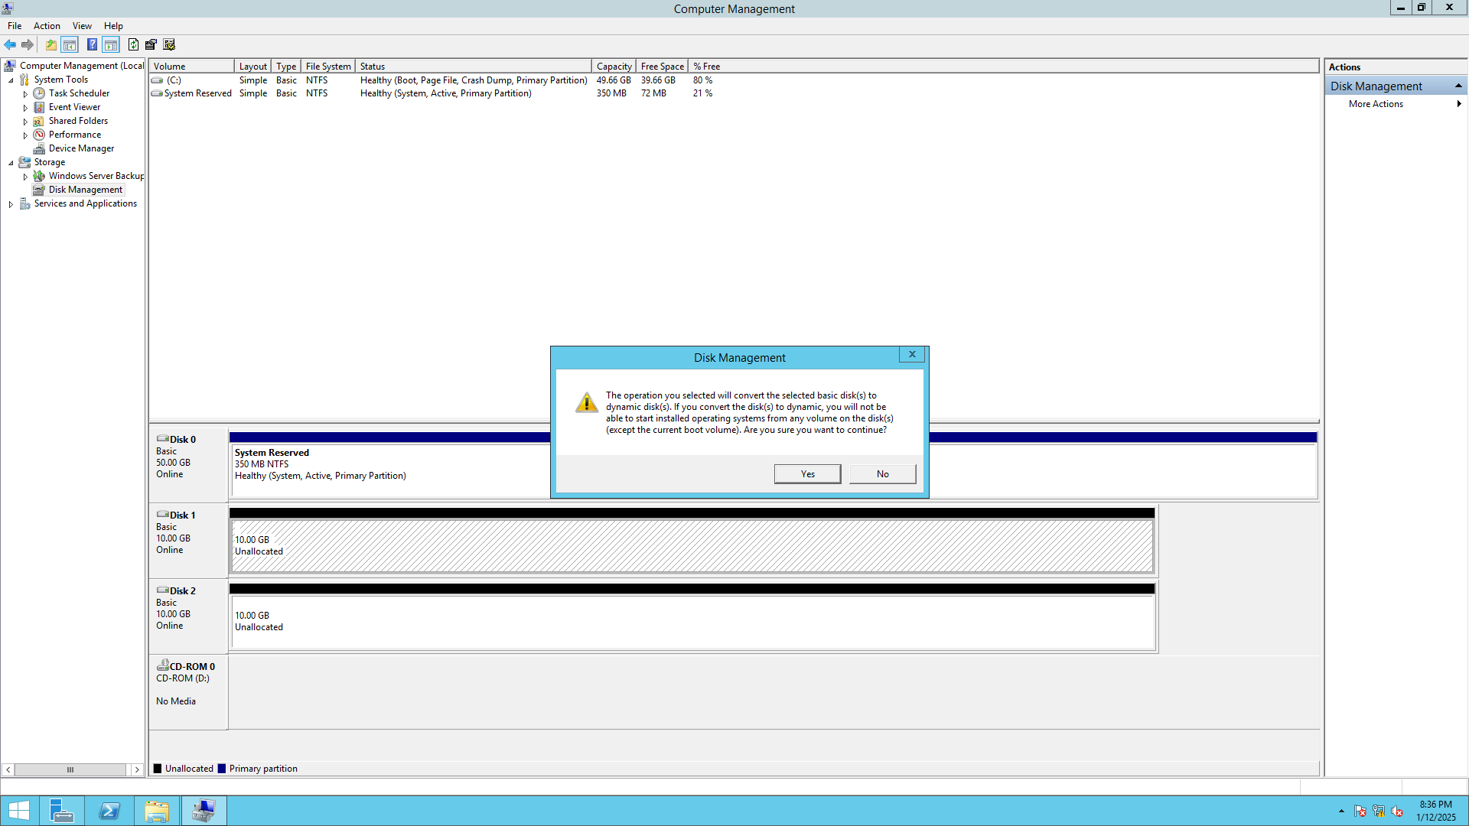

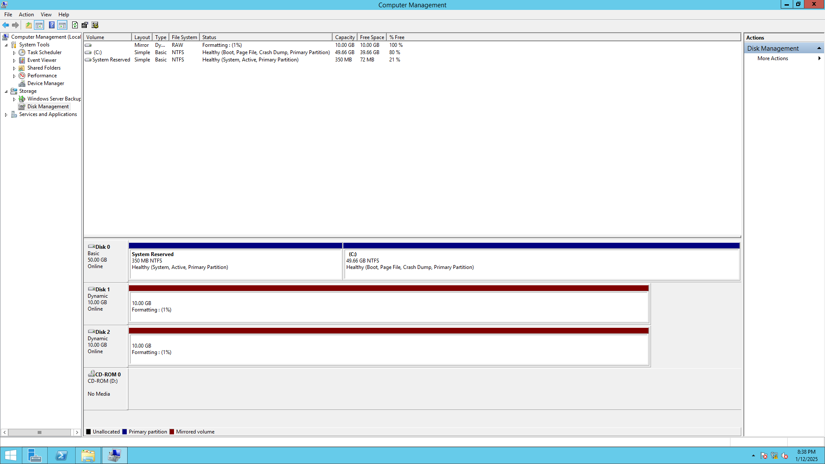

После окончания форматирования новый том станет доступен для использования.

